SIMULADO DE MATEMÁTICA
Escola:
Professor (a): | Data:____/_____/______
Estudante: | Turma:
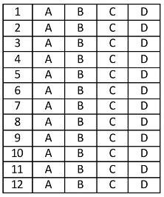

D25 Questão 01 –––––––––––––––––––––––––––◊
Observe a expressão numérica apresentada no quadro abaixo.
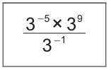
Qual é o resultado dessa expressão em notação científica?
A) 2,7 × 10¹.
B) 8,1 × 10¹.
C) 0,243 × 10³.
D) 2,43 × 10².

D Questão 02 –––––––––––––––––––––––––––◊
Certo dia, no salão de beleza de Rita, foram realizados 6 cortes de cabelo e 2 penteados, que totalizaram R$ 560,00. No dia seguinte, foram realizados nesse salão 4 cortes de cabelo e 3 penteados, que totalizaram R$ 440,00. Nesse salão, o preço do corte de cabelo é fixo, assim como o preço do penteado.
Qual é o preço do corte de cabelo, em real, nesse salão de beleza?
A) R$ 40,00.
B) R$ 70,00.
C) R$ 80,00.
D) R$ 100,00.

D15 Questão 03 –––––––––––––––––––––––––––◊
Daiara trabalha restaurando telas de tinta a óleo, e para fazer a limpeza de seus pincéis, ela comprou 3 latas contendo 0,9 L de solvente cada uma.
Quantos decímetros cúbicos de solvente Daiara comprou ao todo?
A) 0,27 dm³.
B) 2,7 dm³.
C) 27 dm³.
D) 270 dm³.

D Questão 04 –––––––––––––––––––––––––––◊
Jurema guarda todos os seus lenços em uma caixa. Nessa caixa, há 6 lenços com estampa geométrica, 14 com estampa de frutas, 11 com estampa de flores e 9 com estampa de animais. Esses lenços se diferem apenas pela estampa. Certa manhã, Jurema retirou aleatoriamente 1 lenço dessa caixa.
Qual é a probabilidade desse lenço ter a estampa de flores?
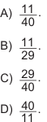

D34 Questão 05 –––––––––––––––––––––––––––◊
Renata comprou, em uma loja de acessórios para celular, 3 fones de ouvido e 1 carregador e pagou R$ 130,00 por essa compra. Nessa mesma loja, Alice comprou 2 fones de ouvido e 2 carregadores, todos idênticos aos comprados por Renata, pagando, ao todo, R$ 200,00 por eles.
Um sistema de equações que permite calcular o preço x, em reais, desse fone de ouvido, e o preço y desse carregador, nessa loja, é
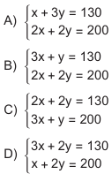

D Questão 06 –––––––––––––––––––––––––––◊
Rafael contratou uma arquiteta para a reforma de seu quarto. Ela pediu que Rafael escolhesse 1 tipo de revestimento para o piso, 1 tipo de papel de parede e 1 cor de tinta. Para fazer essas escolhas, ele tem como opções: 4 tipos de revestimento para piso, 5 tipos de papel de parede e 3 cores de tinta.
No total, quantos conjuntos Rafael pode formar?
A) 12.
B) 20.
C) 27.
D) 60.

D35 Questão 07 –––––––––––––––––––––––––––◊
Observe o plano cartesiano abaixo, onde estão representados o sistema de equações $\left\{\begin{aligned}2x-y=0 \\ 2x+y=4\end{aligned}\right.$ e os pontos P, Q, R e S.
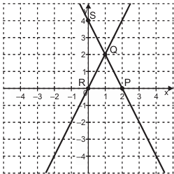
Qual dos pontos apresentados nesse plano cartesiano corresponde à solução desse sistema de equações?
A) P.
B) Q.
C) R.
D) S.

D13 Questão 08 –––––––––––––––––––––––––––◊
O quintal da casa de Liliane é composto por uma área coberta e por uma área gramada. O piso da área coberta será substituído, mas a área gramada, cujo formato corresponde a um quarto de círculo, será mantida. Observe, na figura abaixo, a representação do formato do quintal da casa de Liliane com a indicação das áreas coberta e gramada e algumas medidas.
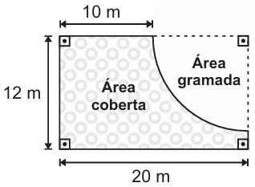
Considere: π = 3
De acordo com essa representação, quantos metros quadrados tem o piso da área coberta desse quintal?
A) 165 m².
B) 215 m².
C) 225 m².
D) 240 m².

D3 Questão 09 –––––––––––––––––––––––––––◊
Considere os conjuntos de medidas apresentados no quadro abaixo.
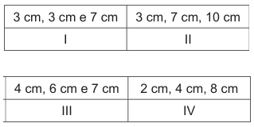
É possível construir um triângulo que possui os lados com as medidas do conjunto indicado por
A) I.
B) II.
C) III.
D) IV.

D Questão 10 –––––––––––––––––––––––––––◊
Considere a reta r representada no plano cartesiano abaixo.
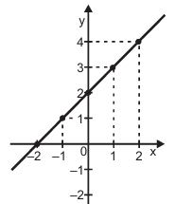
Qual é a equação dessa reta r?
A) y = – 2x + 2.
B) y = – x + 1.
C) y = x – 2.
D) y = x + 2.

D28 Questão 11 –––––––––––––––––––––––––◊
Mariana foi a uma loja comprar um aparelho eletrônico com valor inicial de R$ 2 500,00. Ao iniciar o processo de pagamento, Mariana foi informada que o valor final desse aparelho seria igual a um valor com 12% de desconto em relação ao valor inicial.
Qual foi o valor, em reais, que Mariana pagou por esse produto eletrônico após esse desconto?
A) R$ 2 200,00.
B) R$ 2 470,00.
C) R$ 2 488,00.
D) R$ 2 800,00.

D29 Questão 12 –––––––––––––––––––––––––◊
Em uma fábrica de biscoitos, 6 máquinas iguais, com a mesma produtividade, gastam 30 minutos para produzir uma certa quantidade de biscoitos. Em determinado dia, somente 3 dessas máquinas estavam funcionando.
Nesse dia, quantos minutos as máquinas que estavam funcionando gastaram para produzir essa mesma quantidade de biscoitos?
A) 15 min.
B) 30 min.
C) 45 min.
D) 60 min.

Gabarito:
(01): D (02): C (03): B
(04): A (05): B (06): D
(07): B (08): A (09): C
(10): D (11): A (12): D

